API串接範例檔使用(PHP)

1. 使用環境：Apache網頁伺服器，請參考XAMPP或MAMP官方網站進行設置。
2. 將本串接範例檔置於網站目錄。
3. 開啟http://localhost/creditcard_agreement_example.php，可以看到一系列清單：

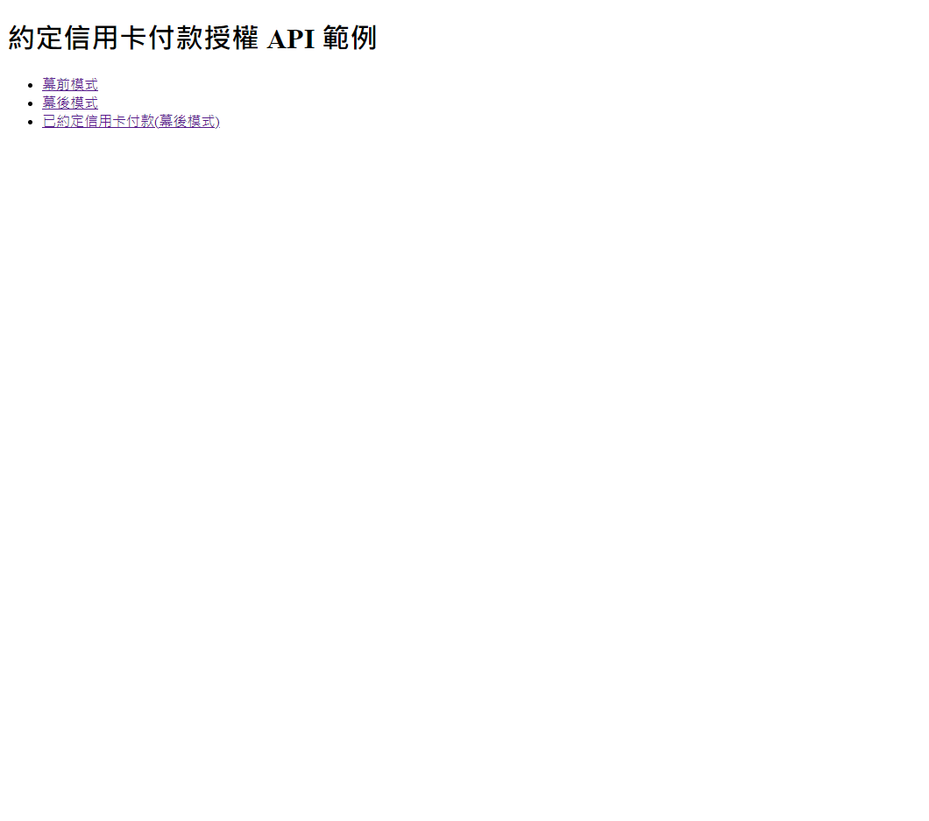

1. 點選任一種支付方式，可打開該種支付方式之範例表單，可依照原始碼中註解找到該表單，並將其複製進前端頁面修改使用。

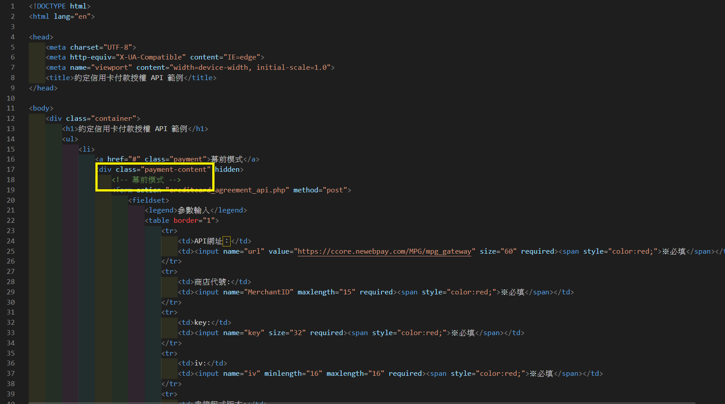

1. 將申請完成之商店代號、key、iv參數填入表格，按下「參數轉換」或「交易測試」按鈕，即可進入參數轉換頁面或測試交易，該頁面上半部為範例程式碼，可直接複製使用：

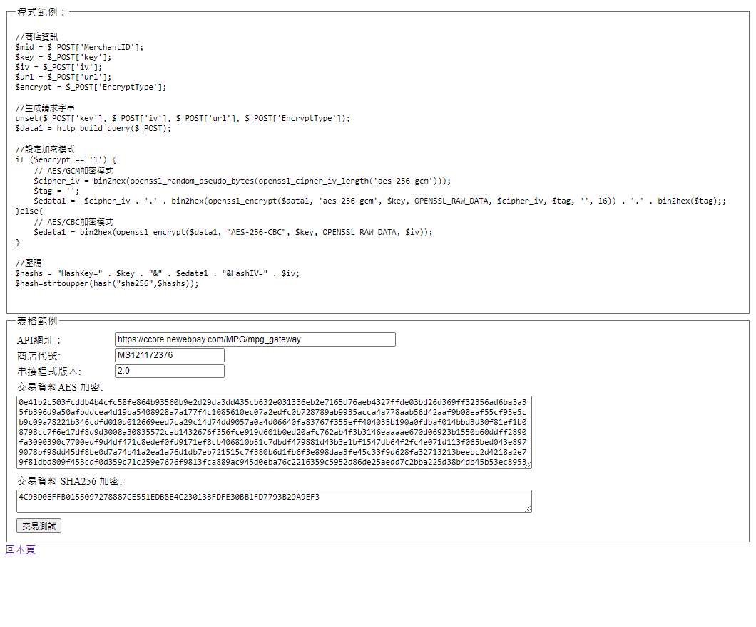

※商店代號、key及iv為重要參數，僅在測試時為方便展示而採用表單輸入，實際使用時，應妥善保密，勿置於前端頁面。

1. 修改post之網頁為 <https://core.newebpay.com/MPG/mpg_gateway> (幕前模式)或<https://core.newebpay.com/API/CreditCard> (幕後模式)即可進行正式交易。

